**TRƯỜNG ĐẠI HỌC BÁCH KHOA HÀ NỘI**

**BÁO CÁO BÀI 2 – IT4735  
Đề tài: MQTT & RABBITMQ**

**NGUYỄN TRUNG HIẾU - 20215578**

|  |  |
| --- | --- |
| **Giảng viên hướng dẫn:** | Thầy Nguyễn Đình Thuận  Chữ ký của GVHD |
| **Mã học phần:** | 154059 |
| **Bộ Môn:**  **Trường/Viện:** | IOT và Ứng dụng  Trường CNTT & TT. |
| **HÀ NỘI, 10/2024** | |

# I. Đề bài:

**Yêu cầu 1 - MQTT:**

Viết chương trình (bằng ngôn ngữ tùy ý: C#, Java, python) thực hiện

- Gửi (publish) dữ liệu lên một MQTT broker. Ví dụ dùng broker: tcp://broker.hivemq.com:1883

- Đóng gói dữ liệu bằng JSON. Ví dụ:

{"id":11, "packet_no":126, "temperature":30, "humidity":60, "tds":1100, "pH":5.0}

- Nhận (subscribe) dữ liệu từ broker.

- Sử dụng công cụ MQTTBox để kiểm tra kết quả chạy chương trình.

**Yêu cầu 2 – Rabbit MQ:**

Viết chương trình (bằng 1 ngôn ngữ tùy chọn: C#, Java, python) thực hiện

- Producer: gửi dữ liệu qua một RabbitMQ broker. Cài đặt RabbitMQ broker trên máy local.

- Đóng gói dữ liệu bằng JSON. Ví dụ:

{"id":11, "packet_no":126, "temperature":30, "humidity":60, "tds":1100, "pH":5.0}

- Consumer: nhận dữ liệu từ broker, bóc tách các trường và hiển thị dữ liệu nhận được.

# II. Đáp án:

**Yêu cầu 1 - MQTT:**

**Kết quả chạy chương trình:**

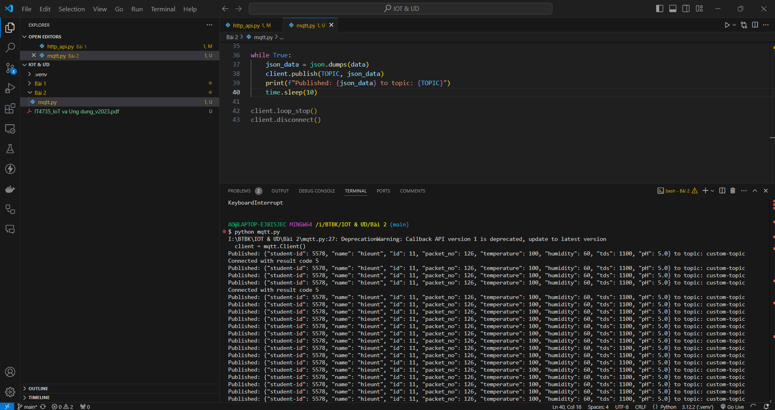

**Kết quả kiểm thử trên MQTT Box:**

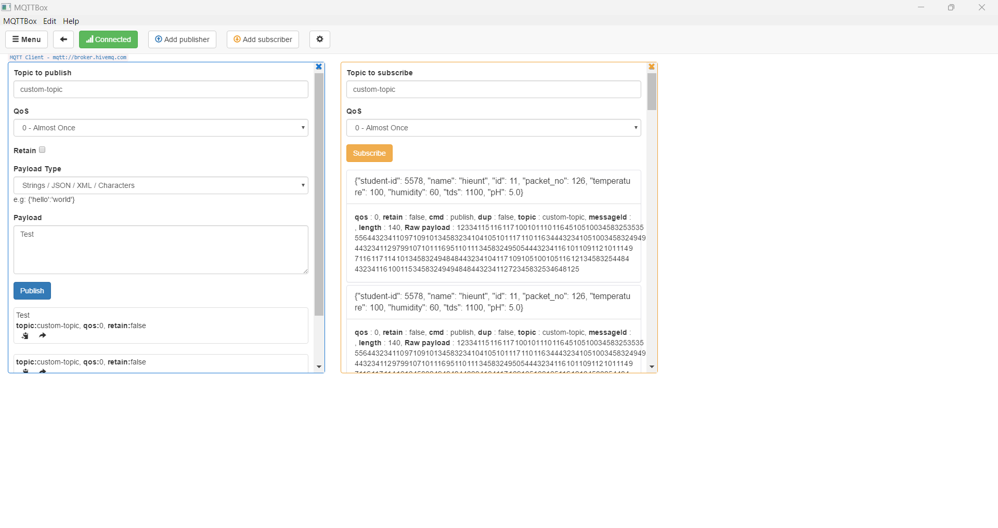

**Yêu cầu 2 – Rabbit MQ:**

- Gồm 2 file: rabbitmq-producer.py và rabbitmq-consumer.py

- rabbitmq-producer.py gửi dữ liệu JSON đến local RabbitMQ.

- rabbitmq-consumer.py nhận dữ liệu từ RabbitMQ

**Kết quả khi chạy chương trình gửi dữ liệu và nhận dữ liệu:**

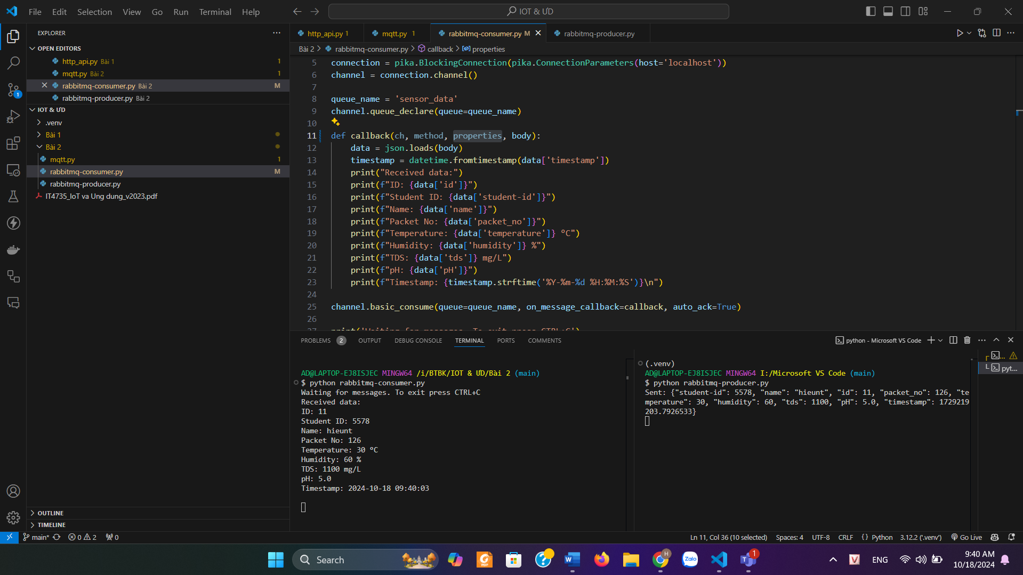

**Kết quả ở trên RabbitMQ dashboard:  
**

III. Source code:

- Link github: https://github.com/HieuNT-2306/IOT_HUST